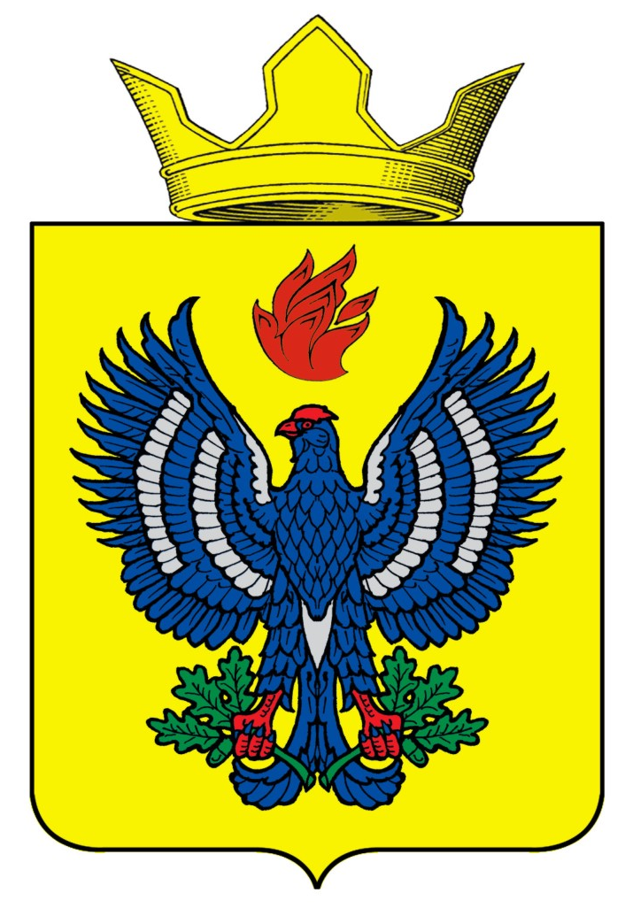
РАСПОРЯЖЕНИЕ
АДМИНИСТРАЦИИ ТЕТЕРЕВЯТСКОГО СЕЛЬСКОГО ПОСЕЛЕНИЯ
ЖИРНОВСКОГО МУНИЦИПАЛЬНОГО РАЙОНА
ВОЛГОГРАДСКОЙ ОБЛАСТИ

от 01.04.2020г. № 12-Р

О назначении ответственного лица за работу с документами, содержащими служебную информацию ограниченного распространения

В соответствии постановления главы Тетеревятского сельского поселения Жирновского муниципального района от 01.06.2018 № 23 «Об утверждении Инструкции о порядке обращения со служебной информацией ограниченного распространения в администрации Тетеревятского сельского поселения»:

- Назначить ответственного за ведение специального (конфиденциального) делопроизводства, организацию учета и хранения документов, содержащих служебную информацию ограниченного распространения в администрации Тетеревятского сельского поселения – ведущего специалиста Тетеревятского сельского поселения Бессонову Нину Петровну.
- Местом хранения информации ограниченного пользования определить в металлическом сейфе кабинет ведущего специалиста администрации Тетеревятского сельского поселения.
- Назначить ответственного за ведение специального (конфиденциального) делопроизводства, организацию учета и хранения документов, содержащих служебную информацию ограниченного распространения в МУК «Тетеревятский ЦКД» директора Китаеву Валентину Ивановну.
- Местом хранения информации ограниченного пользования МУК «Тетеревятский ЦКД» определить в металлическом сейфе расположенного в библиотеке.
- Распоряжение от 07.06.2018г. №27-р считать утратившим силу
6. Настоящее распоряжение вступает в силу с момента его подписания.
7.Контроль за исполнением распоряжения оставляю за собой.

Глава Тетеревятского сельского поселения В.В. Быков

